Resolución del Pleno del Instituto de Transparencia, Acceso a la Información Pública y Protección de Datos Personales del Estado de México y Municipios, con domicilio en Metepec, Estado de México, de fecha catorce de enero de dos mil veintiséis.

Visto el expediente relativo al recurso de revisión 13019/INFOEM/IP/RR/2025, interpuesto por un Usuario que no proporcionó su nombre, en lo sucesivo se le denominará la parte Recurrente, en contra la respuesta a su solicitud de información identificada con número de folio 00130/ST/IP/2025 proporcionada por parte de la Secretaría del Trabajo, en lo sucesivo el Sujeto Obligado; se procede a dictar la presente resolución, con base en los siguientes:

I. A N T E C E D E N T E S

- Solicitud de acceso a la información. Con fecha diez de octubre de dos mil veinticinco, la parte RECURRENTE formuló solicitud de acceso a información pública al SUJETO OBLIGADO, a través del Sistema de Acceso a la Información Mexiquense, en adelante SAIMEX, en la que requirió lo siguiente:

“Quiero saber si hoy se presento a laborar rigoberto roldan paez, y su registro asistencia, del día de la fecha, ambien los documentos firmados el dia de la fecha o las actividades que realizo el 10 de octubre del año en curso”.

Modalidad elegida para la entrega de la información: a través del Sistema de Acceso a la Información Mexiquense (SAIMEX).
2. Respuesta. Con fecha veintiocho de octubre de dos mil veinticinco el SUJETO OBLIGADO envió su respuesta a la solicitud de acceso a la información a través del SAIMEX, la cual versa como sigue:

“En respuesta a la solicitud recibida, nos permitimos hacer de su conocimiento que con fundamento en el artículo 53, Fracciones: II, V y VI de la Ley de Transparencia y Acceso a la Información Pública del Estado de México y Municipios, le contestamos que:
Con base en el Reglamento Interior y el Manual General de Organización ambos de esta Secretaría del Trabajo, correspondió a la Subdirección de Organización y Personal de la Coordinación Administrativa y a la Procuraduría de la Defensa del Trabajo de esta Dependencia, atender su solicitud; por lo que, adjunto en archivo PDF copia de los oficios de respuesta e información proporcionada por el personal habilitado de las unidades administrativas antes mencionadas.
ATENTAMENTE
L. en D. Ángeles María del Carmen Sánchez Santana”

Asimismo, adjuntó a su respuesta el archivo que se describe a continuación:

- Resp.00130yOfic.SPH.pdf: Contiene los siguientes oficios:
- Oficios emitido por la Subdirección de Organización y Personal, mediante los cuál se refiere que el Servidor Público señalado en la solicitud fue comisionado a apoyar en la asesoría laboral en las oficinas de la Procuraduría de la Defensa del Trabajo en el Municipio de Texcoco;
- Oficio suscrito por la Procuraduría de la Defensa del Trabajo en el que refiere que el el servidor público señalado en la solicitud no registró asistencia en la Procuraduría de la Defensa del Trabajo con Sede en Ecatepec, en virtud de que fue comisionado a la Procuraduría de la Defensa del Trabajo con sede en Texcoco, refiere que se anexa aviso de justificación de incidencia en la puntualidad y asistencia y aviso de comisión. Asimismo, refiere que de la actividad realizada no se generó documento firmado por la persona.
- Aviso de Justificadión de Incidencias en la puntualidad y asistencia

3. Interposición del Recurso de Revisión. La parte Solicitante, derivado de la respuesta del Sujeto Obligado interpuso Recurso de Revisión a través del SAIMEX en fecha doce de noviembre de dos mil veinticinco, a través del cual expresó lo siguiente:

Acto impugnado. “No entregan información correcta, es deficiente la respuesta”.

Razones o motivos de la inconformidad: “Violan mis derechos humanos”.

4. Turno. De conformidad con el artículo 185, fracción I de la Ley de Transparencia y Acceso a la Información Pública del Estado de México y Municipios, el recurso de revisión número 13019/INFOEM/IP/RR/2025 se turnó por el sistema electrónico del Instituto de Transparencia, Acceso a la Información Pública y Protección de Datos Personales del Estado de México y Municipios, a la Comisionada Guadalupe Ramírez Peña para su análisis, estudio, elaboración del proyecto y presentación ante el Pleno de este Instituto.

5. Admisión del recurso de revisión: En fecha dieciocho de noviembre de dos mil veinticinco, la Comisionada Ponente admitió a trámite el recurso de revisión que ahora se resuelve, dando un plazo máximo de siete días hábiles para que las partes manifestaran lo que a su derecho resultara conveniente, ofrecieran pruebas, formularan alegatos y el Sujeto Obligado presentara su informe justificado.

6. Manifestaciones. En fecha veintiseis de noviembre de dos mil veinticinco, el Sujeto Obligado rindió su informe justificado, el cual se puso a disposición del Recurrente el diez de diciembre de dos mil veinticinco, mediante el cual ratifica su respuesta inicial y adicionalmente entregó el aviso de comisión de fecha nueve de octubre de dos mil veinticinco, así como las atribuciones de la Subdirección de Organización y Personal y la Procuraduría de la Defensa del Trabajo. El informe justificado se puso a la vista el diez de diciembre de dos mil veinticinco.

7. Cierre de instrucción. En fecha dieciséis de diciembre de dos mil veinticinco, la Comisionada Ponente determinó el cierre de instrucción en términos de la fracción VI del artículo 185 de la Ley de Transparencia y Acceso a la Información Pública del Estado de México y Municipios.

Debido a que fue debidamente sustanciado el expediente electrónico y no existe diligencia pendiente de desahogo, se emite la Resolución que conforme a Derecho proceda, de acuerdo con los siguientes:

II. C O N S I D E R A N D O:

Primero. Competencia. El Instituto de Transparencia, Acceso a la Información Pública y Protección de Datos Personales del Estado de México y Municipios, es competente para conocer y resolver el presente recurso de revisión interpuesto por la parte Recurrente, conforme a lo dispuesto en los artículos 6, apartado A de la Constitución Política de los Estados Unidos Mexicanos; 5 párrafos cuadragésimo cuarto, cuadragésimo quinto, cuadragésimo sexto, fracciones IV y V de la Constitución Política del Estado Libre y Soberano de México; Transitorio Cuarto, párrafo segundo del Decreto número 198 de la “LXII” Legislatura del Estado de México; 2, fracción II; 13, 29, 36, fracciones I y II; 176, 178, 179, 181 párrafo tercero y 185 de la Ley Transparencia y Acceso a la Información Pública del Estado de México y Municipios; 9, fracciones I y XXIII y 11 del Reglamento Interior del Instituto de Transparencia, Acceso a la Información Pública y Protección de Datos Personales del Estado de México y Municipios.

Segundo. Oportunidad y Procedibilidad del Recurso de Revisión. Previo al estudio del fondo del asunto, se procede a analizar los requisitos de oportunidad y procedibilidad que debe reunir el recurso de revisión interpuesto, previstos en los artículos 178 y 180 de la Ley de Transparencia y Acceso a la Información Pública del Estado de México y Municipios.

El recurso de revisión fue interpuesto dentro del plazo de quince días hábiles, previsto en el artículo 178 de la Ley de Transparencia y Acceso a la Información Pública del Estado de México y Municipios, toda vez que el Sujeto Obligado remitió respuesta el veintiocho de octubre de dos mil veinticinco, mientras que el recurso de revisión interpuesto por la parte Recurrente, se tuvo por presentado el doce de noviembre de dos mil veinticinco, esto es, al décimo primer día hábil en que se tuvo conocimiento de la respuesta.

Así también, por cuanto hace a la procedibilidad del recurso de revisión, una vez realizado el análisis de los formatos de interposición del recurso, se concluye la acreditación plena de los elementos formales precisados por el artículo 180 de la Ley de Transparencia y Acceso a la Información Pública del Estado de México y Municipios, en atención a que fue presentado mediante el formato visible en el SAIMEX.

Por otro lado, es de suma importancia mencionar que, si bien la parte Recurrente no proporcionó nombre, como se advierte en el detalle de seguimiento del SAIMEX; sin embargo, el no proporcionar un nombre no es motivo para archivar la solicitud de acceso a la información pública como concluida, conforme a lo previsto en el artículo 155, penúltimo párrafo de la Ley de Transparencia y Acceso a la Información Pública del Estado de México y Municipios que establece lo siguiente:
"Las solicitudes anónimas, con nombre incompleto o seudónimo serán procedentes para su trámite por parte del sujeto obligado ante quien se presente. No podrá requerirse información adicional con motivo del nombre proporcionado por el solicitante."

Finalmente, se advierte que resulta procedente la interposición del recurso, según lo manifestado por el recurrente en sus motivos de inconformidad, de acuerdo con el artículo 179, fracción VI del ordenamiento legal citado, que a la letra dice:

“Artículo 179. El recurso de revisión es un medio de protección que la Ley otorga a los particulares, para hacer valer su derecho de acceso a la información pública, y procederá en contra de las siguientes causas:
…
VI. La entrega de información que no corresponda con lo solicitado;
…”

Tercero. Análisis de las causales de sobreseimiento. Es menester resaltar que en el procedimiento de acceso a la información pública y de los medios de impugnación de la materia, se advierten diversos supuestos de procedibilidad que deben estudiarse con la finalidad de dar cumplimiento a los principios de legalidad y objetividad inmersos en el artículo 9 de Ley de Transparencia y Acceso a la Información Pública del Estado de México y Municipios, en correlación con la seguridad jurídica que debe generar lo actuado ante este Organismo Garante.

Siendo una facultad legal entrar al estudio de las causas de improcedencia que hagan valer las partes o que se adviertan de oficio por este Instituto; presupuestos procesales de inicio o trámite de un proceso que dotan de seguridad jurídica las resoluciones emitidas por este organismo colegiado, máxime que se trata de una figura procesal adoptada en la ley de la materia, la cual permite dilucidar alguna causal que impida el estudio y resolución de un asunto en su fondo, cuando una vez admitido el recurso de revisión se advierta una causa de improcedencia que permita sobreseerlo. Estudio de causales de improcedencia que no son incompatibles con el derecho de acceso a la justicia, ya que éste no se coarta por regular causas de improcedencia y sobreseimiento con tales fines.

Dicho lo anterior, es de mencionar que del análisis de la solicitud de información se advierte que la pretensión de la parte Recurrente es obtener la siguiente información de la Titular de la Unidad de Transparencia:

Del Servidor Público referido en la solicitud, del día 10 de octubre de dos mil veinticinco:
- Saber si se presentó a laborar;
- Registro de asistencia;
- Documentos firmados;
- Actividades que realizó.

En respuesta, el Sujeto Obligado, a través de la Subdirección de Organización y Personal y la Procuraduría de la Defensa del Trabajo refirió que el servidor público referido en el día señalado fue comisionado a la Procuraduría de la Defensa del Trabajo en el Municipio de Texcoco, para tal efecto se adjuntó el aviso de justificación de incidencias en la puntualidad y asistencia, señalando que no se firmó ningún documento.

Expuesto lo anterior, en primera instancia es de señalar que quien se pronunció fue la Subdirección de Organización y Personal y la Procuraduría de la Defensa del Trabajo, la cual, de acuerdo con el Manual de Organización de la Secretaría del Trabajo tiene las siguientes atribuciones:
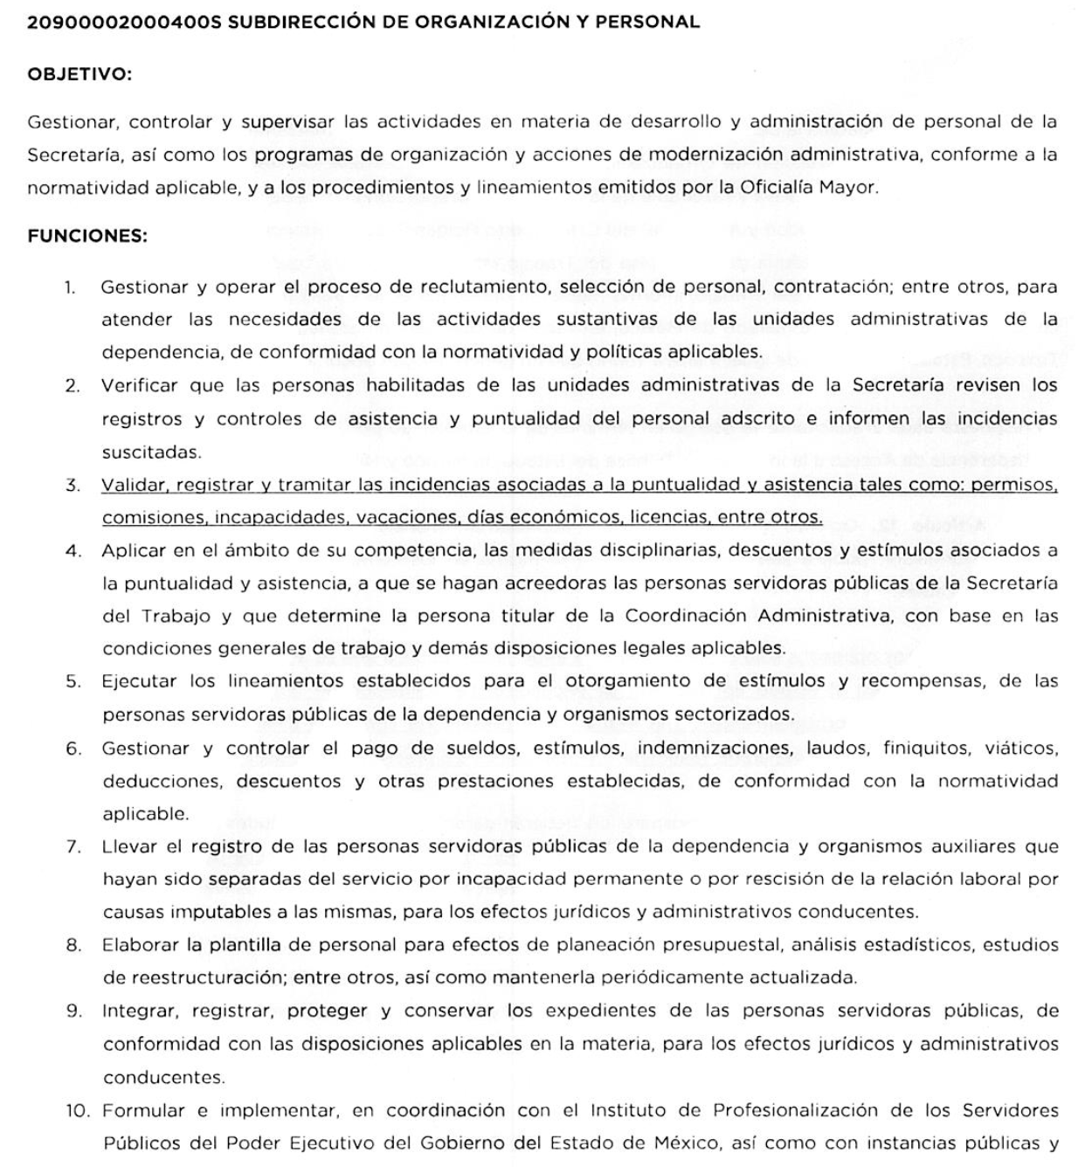

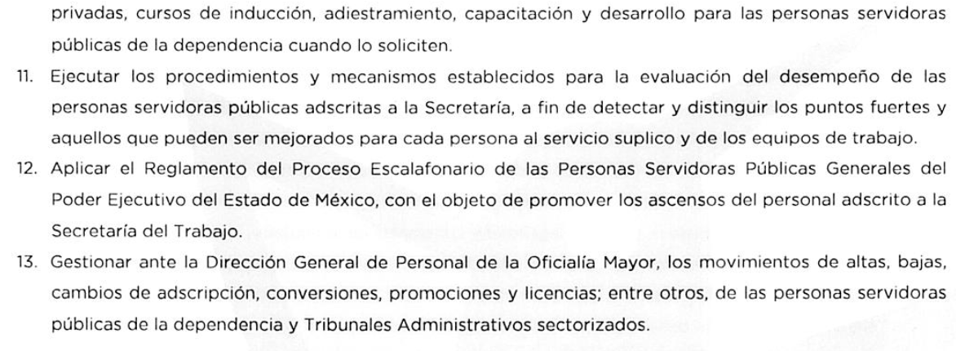

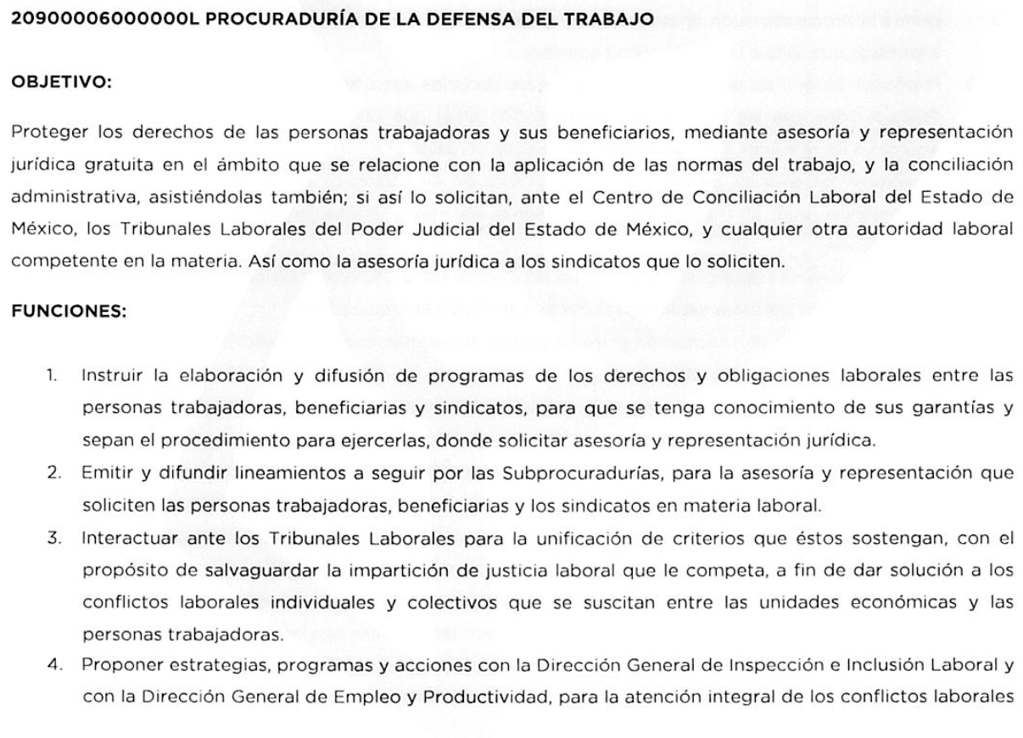

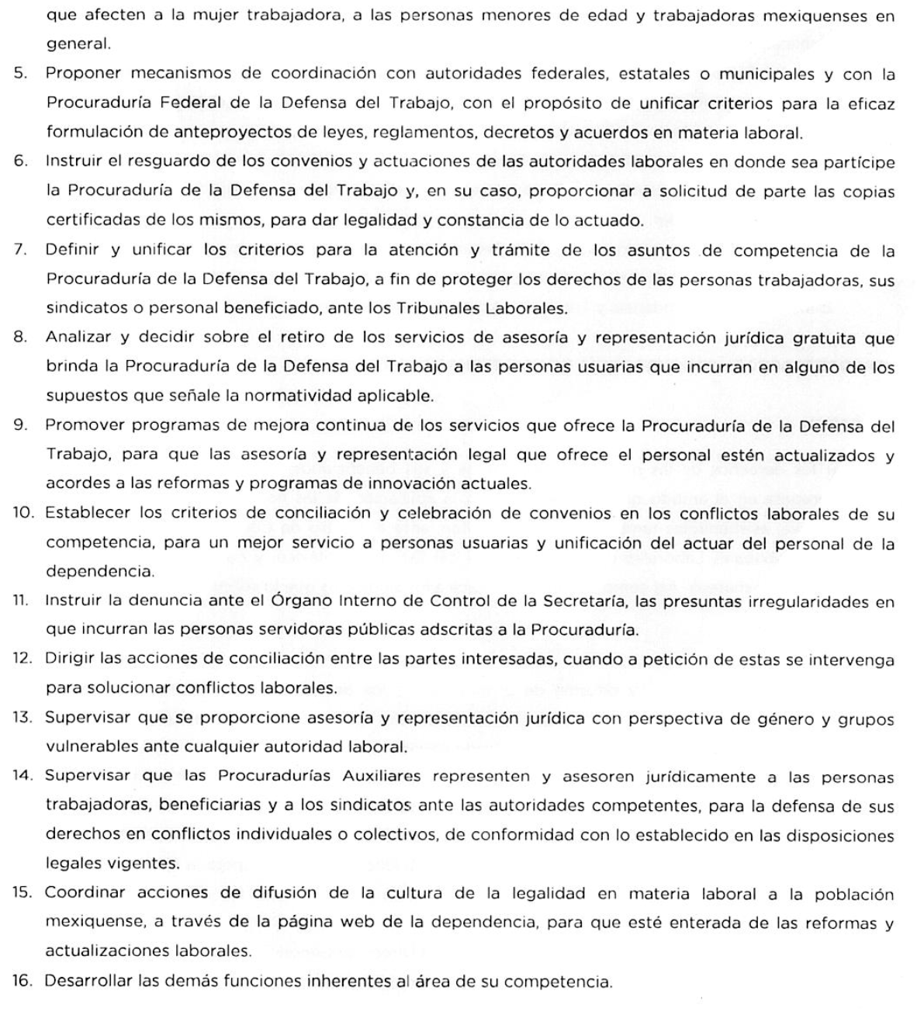

Es así que, la Subdirección de Organización y Personal tiene entre sus atribuciones gestioner y supervisar las actividades en materia de desarrollo y administración de la Secretaría, así como validar, registrar y trámitar las incidencias asociadas a la puntualidad y asistencia tales como: permisos, comisiones, incapacidades, vacaciones, días, económicos, licencias, entre otros.

Por lo que, al haber turnado la solicitud a dicha unidad administrativa se tiene que siguió con ello el procedimiento para la atención a las solicitudes de acceso a la información, establecido en los artículos 151, 160, 162, 163, 164, 165 y 166, de la Ley de Transparencia y Acceso a la Información Pública del Estado de México y Municipios:
• Las Unidades de Transparencia de los sujetos obligados deben garantizar las medidas y condiciones de accesibilidad para que toda persona pueda ejercer el derecho de acceso a la información; por lo que, son las responsables de hacer las notificaciones correspondientes, además de llevar a cabo todas las gestiones necesarias para facilitar el acceso de la información;
• La respuesta a los requerimientos informativos, deberá notificarse al interesado en el menor tiempo posible, que no podrá exceder de quince días hábiles, contados a partir del día siguiente a la presentación de esta.
Excepcionalmente, el plazo referido podrá ampliarse por siete días hábiles más, cuando existan razones fundadas y motivadas, a través del Comité de Transparencia;
• Las Unidades de Transparencia garantizarán que las solicitudes se turnen a todas las áreas competentes que cuenten con la información o deban tenerla de acuerdo a sus facultades, funciones y atribuciones, para que realicen una búsqueda exhaustiva y razonable de la documentación solicitada, con el fin de que proporcionen las expresiones documentales que se encuentren en sus archivos o que estén constreñidos a elaborar;
• El acceso se dará en la modalidad de entrega y en su caso, de envío elegido por la solicitante, cuando no pueda entregarse en dicha modalidad, el Sujeto Obligado deberá ofrecer otras; por lo cual, deberá fundar y motivar la necesidad de modificar el medio de entrega; y
• Las Unidades de Transparencia, tendrán disponible la información requerida durante un plazo mínimo de sesenta días hábiles, contados a partir de que la solicitante hubiere realizado, en su caso, el pago respectivo, el cual deberá efectuarse en un plazo no mayor a treinta días hábiles; por lo que, una vez transcurrida dicha temporalidad, los Sujetos Obligados darán por concluida la solicitud y procederán de ser el caso, a la destrucción del material;
En este orden de ideas, se reitera que al turnar la solicitud a la Unidad Administrativa referida, se acreditó la correcta búsqueda exhaustiva y razonable de la información.
A efecto de verificar si con la información proporcionada se colman los requerimientos del particular, es necesario realizar el siguiente cuadro comparativo:

Información requerida del servidor público del diez de octubre de dos mil veinticinco | Información proporcionada | ¿Colma?
Saber si se presentó a laborar | Se presentó a laborar en las oficinas de la Procuraduría de la Defensa del Trabajo en el Municipio de Texcoco | Si colma.
Registro de asistencia | Se presentó a laborar en las oficinas de la Procuraduría de la Defensa del Trabajo en el Municipio de Texcoco.  Adjunta Aviso de Justificadión de Incidencias en la puntualidad y asistencia | Si colma
Documentos firmados o actividades que realizó | En la fecha referida no se generó ningún documento firmado por el Servidor Público en la fecha referida.  El Servidor Público fue comisionado a prestar servicios de asesoría laboral. | Si colma.

Tal y como se aprecia, el primer requerimiento se atiende al haber mencionado que el servidor público si se presentó a labores en las las oficinas de la Procuraduría de la Defensa del Trabajo en el Municipio de Texcoco.

El requerimiento donde solicita documentos firmados o actividades que realizó el Servidor Público, el Sujeto Obligado atiende el requerimiento señalando que fue a Comisión en las oficinas de la Procuraduría de la Defensa del Trabajo en el Municipio de Texcoco, apoyando en asesoría laboral, enfatizando que no se generó ningún documento firmado por el servidor público.

Por último, en cuanto al registro de asistencia, el Sujeto Obligado, en respuesta entregó el aviso de Justificadión de Incidencias en la puntualidad y asistencia, cuyo contenido es el siguiente:

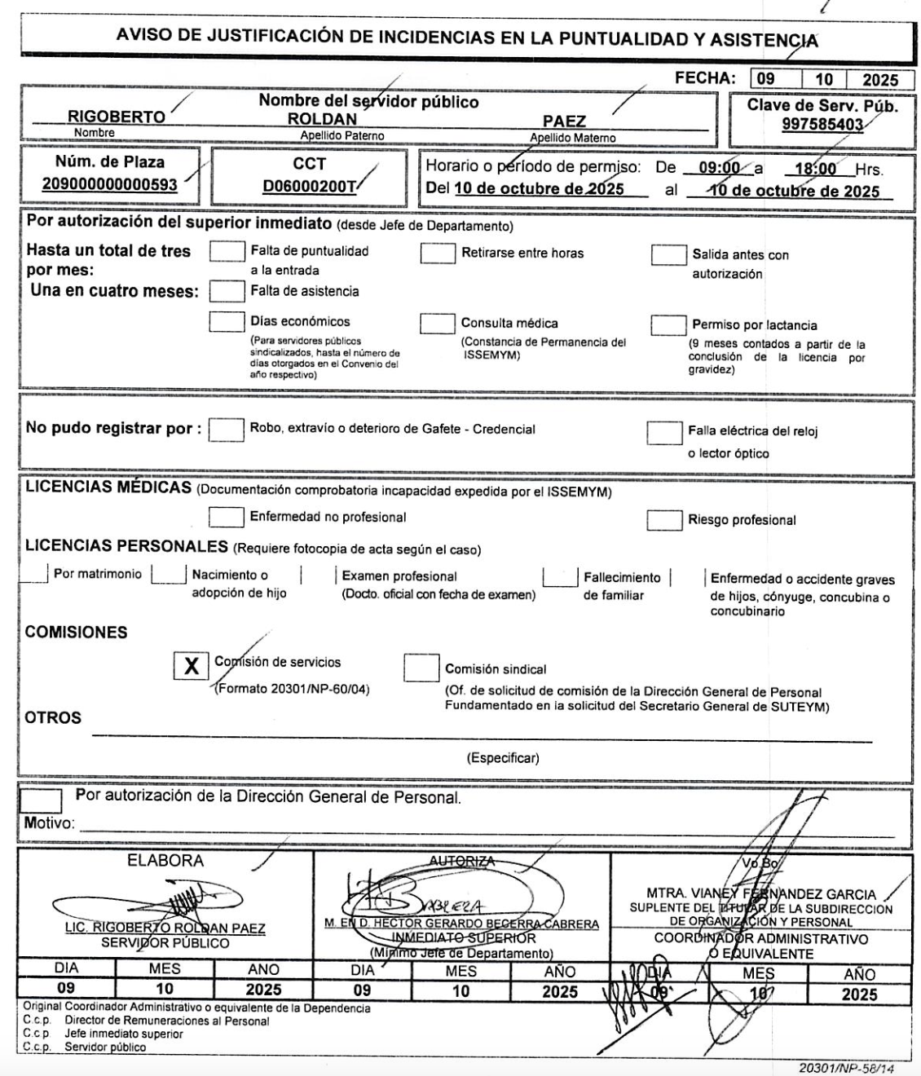

Adicional a la respuesta, el Sujeto Obligado, a través del informe entregó el aviso de comisión, de fecha nueve de octubre de dos mil veinticinco, a través del cual se deja constancia que el servidor público queda excento de registrar asistencia por estar comisionado a cumplir con apoyo en asesoría laboral en las oficinas Centrales de Texcoco el diez de octubre de la misma anualidad; como se muestra a continuación

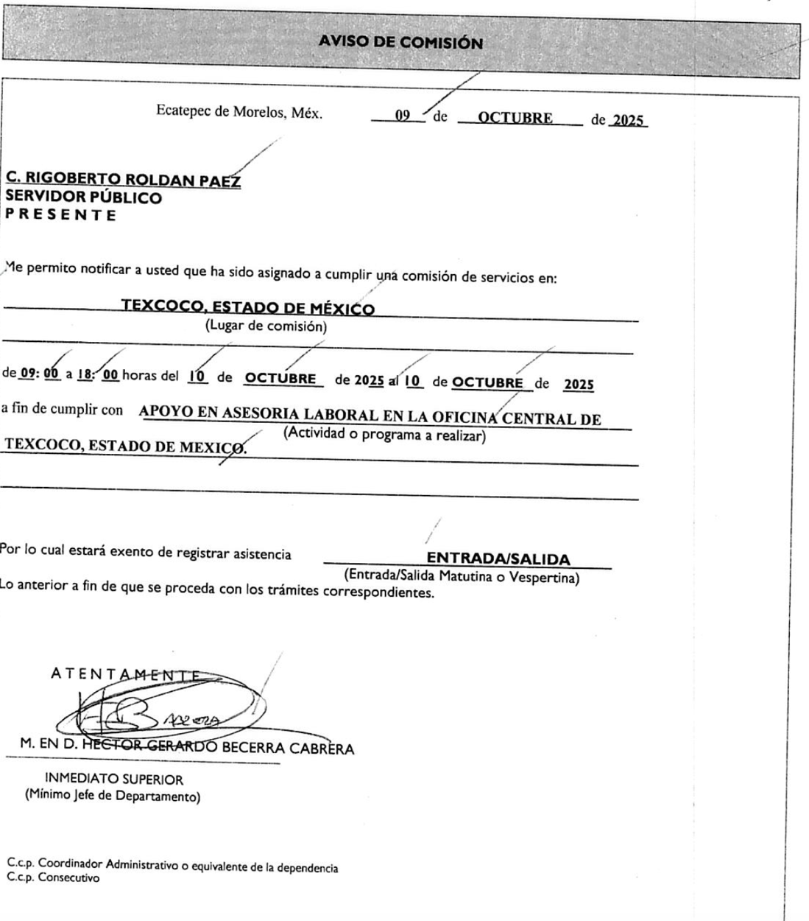

Es así que, debido a que, el Sujeto Obligado, a través de su unidad administrativa competente, mediante informe justificado entregó complementariamente la información que atiende los requerimientos del particular; se actualiza la causal prevista en la fracción III del artículo 192 de la Ley de Transparencia y Acceso a la Información Pública del Estado de México y Municipios, que establece que el sobreseimiento del recurso de revisión procede en los siguientes casos:

a) Cuando el sujeto obligado modifique el acto impugnado y;
b) Cuando el sujeto obligado revoque el acto impugnado.

Quedando en ambos casos el acto combatido sin materia o sin efectos.

Como se observa de lo anterior, un acto impugnado es modificado en aquellos casos en los que el Sujeto Obligado después de haber otorgado una respuesta, emite una diversa de manera posterior y en esta subsana las deficiencias que hubiera tenido, quedando satisfecho el derecho subjetivo accionado por la parte Recurrente.
Por lo que hace a la revocación, esta se actualiza cuando el Sujeto Obligado deja sin efectos la primera respuesta y en su lugar emite otra con las características y cualidades suficientes para dejar satisfecho el ejercicio del derecho al acceso a la información pública.
En ese tenor, un acto impugnado queda sin efectos, cuando aun existiendo jurídicamente (esto es, que no se ha modificado, ni revocado) ya no genera ninguna consecuencia legal.
En tanto, el recurso de revisión de referencia queda sin materia, toda vez que, con el informe justificado, el Sujeto Obligado modificó su respuesta al pronunciarse sobre lo solicitado.
Por lo que, tomando en consideración dicha circunstancia, así como el hecho de que la información proporcionada por el Sujeto Obligado en informe justificado fue puesta a la vista de la parte Recurrente, y de su análisis se advierte que colma el derecho de acceso a la información del particular, por ende, queda sin materia el recurso de revisión 13019/INFOEM/IP/RR/2025, consecuentemente se actualiza la causal prevista de sobreseimiento antes transcrita; resultando procedente el sobreseimiento de dicho medio de impugnación en términos del artículo 186, fracción I de la Ley de Transparencia y Acceso a la Información Pública del Estado de México y Municipios.
Lo anterior, pues se insiste el Sujeto Obligado atendió de la solicitud de acceso a la información pública de la parte Recurrente; aunque ello haya sido de manera posterior a su respuesta inicial; dejando con ello sin materia el presente recurso de revisión, actualizándose entonces la causal prevista en la fracción III del artículo 192 de la Ley de la Materia vigente en la Entidad, antes transcrita.
Siendo el sobreseimiento un acto que da por terminado el procedimiento administrativo de impugnación sin resolver el fondo de la cuestión planteada, por presentarse causas que impiden a la autoridad referirse a lo sustancial de lo planteado por la parte Recurrente, los efectos del sobreseimiento son los de dar por concluido el recurso administrativo sin entrar al estudio de fondo del asunto de que se trate; lo anterior con apoyo en el criterio del Poder Judicial de la Federación con rubro:
“SOBRESEIMIENTO, NO PERMITE ENTRAR AL ESTUDIO DE LAS CUESTIONES DE FONDO Localización: 213609. II.2o.183 K. Tribunales Colegiados de Circuito. Octava Época. Semanario Judicial de la Federación. Tomo XIII, Febrero de 1994, Pág. 420
Cuerpo de tesis: No causa agravio la sentencia que no se ocupa de los razonamientos tendientes a demostrar la inconstitucionalidad de los actos reclamados de las autoridades responsables, que constituyen el problema de fondo, si se decreta el sobreseimiento del juicio.” (Sic)
Cabe destacar que la decisión de este órgano colegiado de sobreseer el recurso de revisión no implica una limitación o negación a la justicia, según lo ha establecido el Poder Judicial Federal, en el criterio que es aplicable por analogía, con rubro:
“DESECHAMIENTO O SOBRESEIMIENTO EN EL JUICIO DE AMPARO. NO IMPLICA DENEGACIÓN DE JUSTICIA NI GENERA INSEGURIDAD JURÍDICA”
Cuerpo de la tesis: Cuando se desecha una demanda de amparo o se sobresee en el juicio, ello no implica denegar justicia ni genera inseguridad jurídica, ya que la obligación de los tribunales no es tramitar y resolver en el fondo todos los asuntos sometidos a su consideración en forma favorable a los intereses del solicitante, sino que se circunscribe a la posibilidad que tiene cualquier individuo de acudir ante los órganos jurisdiccionales, con su promoción (demanda), a la cual debe darse el trámite acorde a las formalidades rectoras del procedimiento respectivo, dentro de las cuales el legislador previó las causales de improcedencia y sobreseimiento. Así, cuando el juzgador o tribunal de amparo se funda en una de ellas para desechar o sobreseer en un juicio, imparte justicia, puesto que el acceso a ella no se ve menoscabado, sino que es efectivo, ni se deja en estado de indefensión al promovente, no obstante sea desfavorable, al no poder negar que se da respuesta a la petición de amparo, con independencia de que no comparta el sentido de la resolución, dado que de esa forma quien imparte justicia se pronuncia sobre la acción, diciendo así el derecho y permitiendo que impere el orden jurídico.” (Sic)
Bajo ese tenor con fundamento en la segunda hipótesis de la fracción I del artículo 186, de la Ley de Transparencia y Acceso a la Información Pública del Estado de México y Municipios, se Sobresee el recurso de revisión 13019/INFOEM/IP/RR/2025, que ha sido materia del presente fallo.
Así, con fundamento en lo prescrito en los artículos 5 párrafos cuadragésimo cuarto, cuadragésimo quinto, cuadragésimo sexto, fracciones IV y V de la Constitución Política del Estado Libre y Soberano de México; Transitorio Cuarto, párrafo segundo del Decreto número 198 de la “LXII” Legislatura del Estado de México; 2, fracción II; 29, 36 fracciones I y II; 176, 178, 181, 185, fracción I, 186 y 188 de la Ley de Transparencia y Acceso a la Información Pública del Estado de México y Municipios, este Pleno:

III. R E S U E L V E:

PRIMERO. Se Sobresee el Recurso de Revisión número 13019/INFOEM/IP/RR/2025, porque el Sujeto Obligado al modificar su respuesta inicial, mediante informe justificado, el medio de impugnación quedó sin materia, de conformidad con lo dispuesto en la fracción III del artículo 192 de la Ley de Transparencia y Acceso a la Información Pública del Estado de México y Municipios en términos del Considerando Tercero de la presente resolución.

SEGUNDO. Notifíquese a través del Sistema de Acceso a la Información Mexiquense (SAIMEX) la presente resolución a la Titular de la Unidad de Transparencia del Sujeto Obligado.

TERCERO. Notifíquese a través del Sistema de Acceso a la Información Mexiquense (SAIMEX) a la parte Recurrente, la presente resolución; así como, que de conformidad con lo establecido en el artículo 196 de la Ley de Transparencia y Acceso a la Información Pública del Estado de México y Municipios, podrá impugnarla en la vía Juicio de Amparo en los términos de las leyes aplicables.

ASÍ LO RESUELVE, POR UNANIMIDAD DE VOTOS, EL PLENO DEL INSTITUTO DE TRANSPARENCIA, ACCESO A LA INFORMACIÓN PÚBLICA Y PROTECCIÓN DE DATOS PERSONALES DEL ESTADO DE MÉXICO Y MUNICIPIOS, CONFORMADO POR LOS COMISIONADOS JOSÉ MARTÍNEZ VILCHIS, MARÍA DEL ROSARIO MEJÍA AYALA, SHARON CRISTINA MORALES MARTÍNEZ; Y GUADALUPE RAMÍREZ PEÑA; EN LA PRIMERA SESIÓN ORDINARIA CELEBRADA EL CATORCE DE ENERO DE DOS MIL VEINTISÉIS, ANTE EL SECRETARIO TÉCNICO DEL PLENO ALEXIS TAPIA RAMÍREZ.

